“青春上戏”使用指南

一、“青春上戏”简介
“青春上戏”微信公众号是由上海戏剧学院学工部、团委运营的官方社交媒体平台，主要用于向师生提供校园最新资讯以及第二课堂、心理咨询预约。以下是关于“青春上戏”微信公众号的一些具体功能和服务：
1. 发布校园资讯：新生入学指南、校园文化活动报名、社团招新、志愿者招募、演出索票等新鲜资讯。
2、预约第二课堂活动：在【预约签到】功能栏中，选择【第二课堂】，进入第二课堂活动预约界面。
3、预约心理咨询服务：在【预约签到】功能栏中，选择【预约主页】，进入心理咨询服务预约界面。
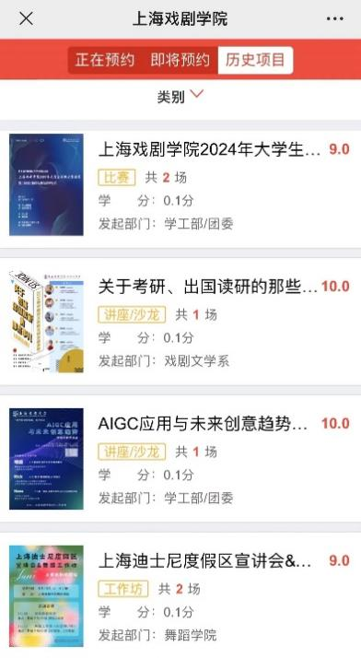

二、“第二课堂”简介
“第二课堂”是我校学生在第一课堂之外参与的各类专业知识技能类、思想成长类、校园文化类、社会实践类、创新创业类等有利于提升综合素养的活动，旨在加强学生在思想政治、人文素养、心理健康、社会实践、公益志愿服务等方面的意识和能力。

刚刚来到上戏的各位小萌新，
是不是想在课余时间多参加一些校园文化活动，认识新的朋友？
或是聆听业内大咖的经验分享，也许他就是你的直系师兄（姐）？
或者预约一场戏剧/电影观摩，和大家一起交流感受？
丰富多彩的第二课堂活动等你来！
第二课堂预约系统限在籍全日制本科生（含第二学士学位）、硕士研究生、博士研究生预约。

学生每完成一次“第二课堂”项目，经审核通过可获得相应“第二课堂”学分。本科生至少获得6分方可毕业，其中，由学工部、团委认定的学分不少于3分，教务处认定的学分不少于3分。每学年评选一次“第二课堂之星”荣誉称号，奖励在“第二课堂”活动中表现优异的学生。
根据上海戏剧学院学生手册《本科生国家奖学金管理办法》（2023年修订）、《上海市奖学金管理办法》（2023年修订）、《国家励志奖学金管理办法》（2023年修订）、《本科生综合奖学金评定办法》（2023年修订），参评国家奖学金、上海市奖学金、综合一等奖学金，参评学年第二课堂学分不低于2分；参评综合二等、三等奖学金，参评学年第二课堂学分不低于1.5分；参评国家励志奖学金，参评学年第二课堂学分不低于1分。
三、心理咨询服务简介
“青春上戏”除了发布丰富多彩的心理团辅活动资讯外，还面向全体在读学生开通了心理咨询服务，持续与学生相伴，共度“心”旅程。预约方式：关注“青春上戏”公众号-点击“预约主页”-点击“心理咨询”。
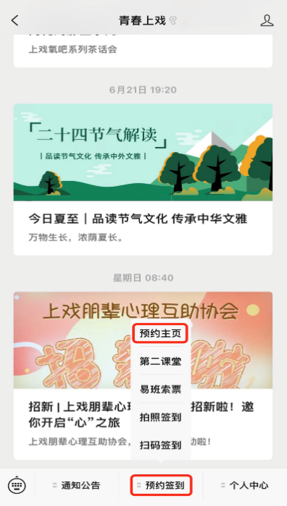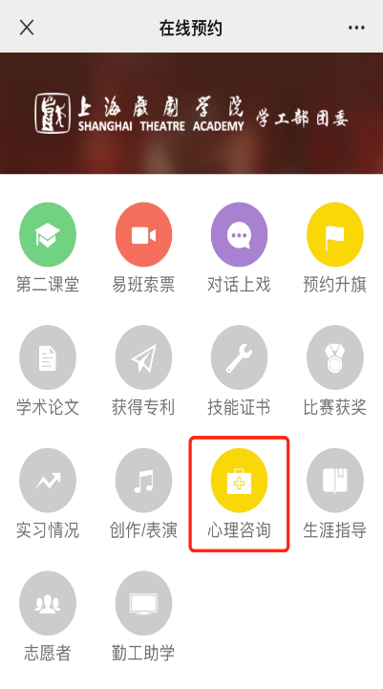

心动不如行动！
如何获取新鲜校园资讯、开启活动预约呢？
操作指南来啦！

- “青春上戏”预约功能操作指南
请新生在2024年9月1日之后再开始扫码绑定。
（一）绑定手机
1.关注“青春上戏”微信公众号。

2.首次登录，需依次点选进入“青春上戏”-“个人中心”-“个人主页”。

3.首次登录的用户进入“登录“页面，直接在“学/账号”处填写本人学号，“密码”处输入初始密码：abc123，密码区分大小写，准确输入后，点击“确定”。（页面下方的“点击注册”无需操作。）
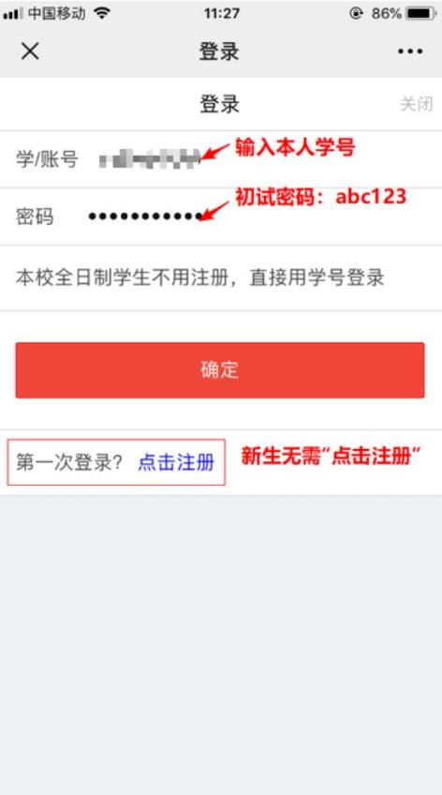

4.系统弹出“绑定手机”弹窗。输入手机号和验证码，点击“确定”即可绑定手机、预约各项活动。
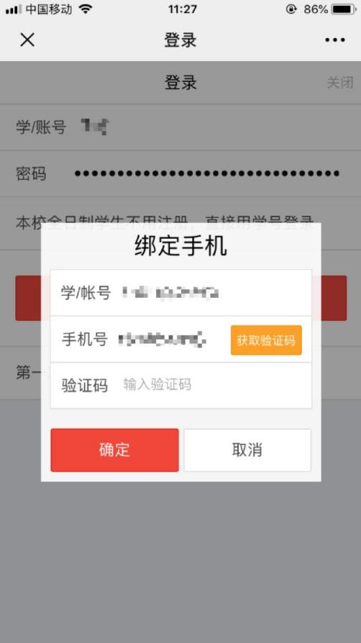

（二）预约活动
1. 进入“青春上戏“，依次点击“预约签到”-“第二课堂”。
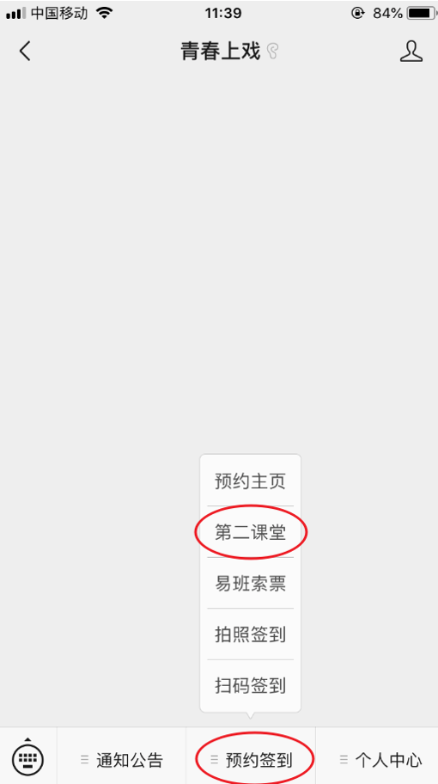

2.“正在预约”板块为当前可选活动列表；“即将预约”板块中的是尚未开始的活动。“历史项目”中的为往期活动。现以“测试项目”为例，作简要说明。
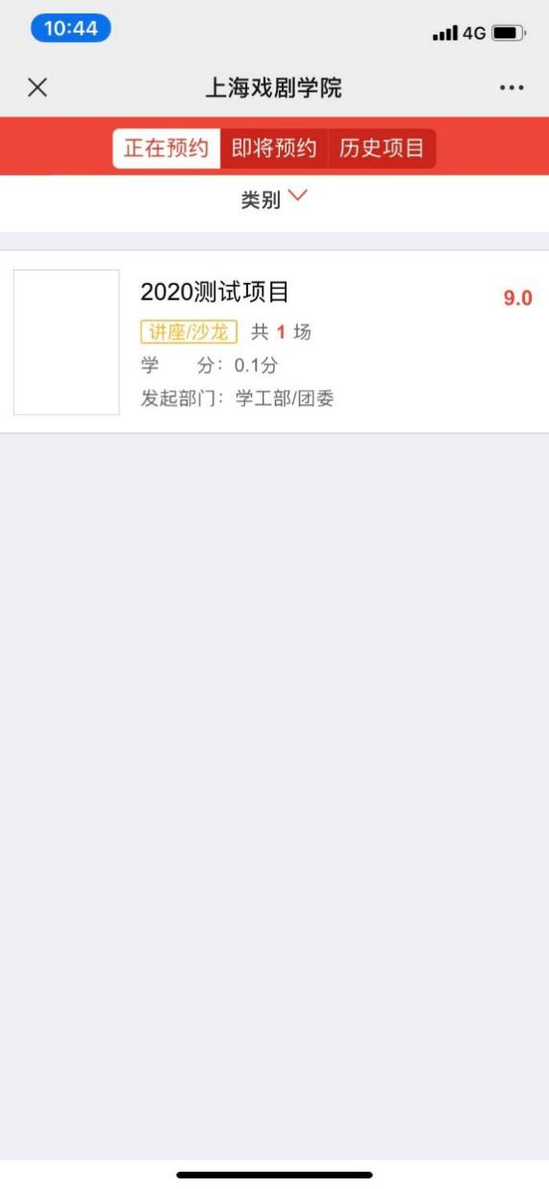

3.点击活动条目，可见该活动的举行时间（红）和预约时间（灰），请务必区分这两类时间。其他信息还包括：时长、活动剩余名额及活动地点。
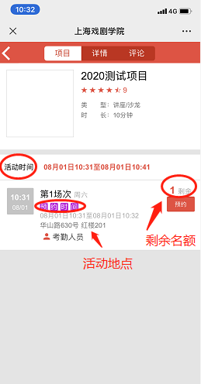

4.“详情”页面中，可看到签到注意事项及活动简介，请充分估计课程安排与往来路程时间，确定有充裕时间的再预约。
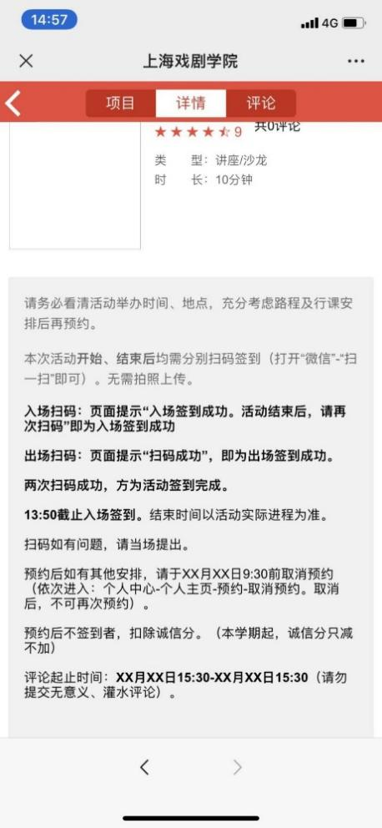
5.如确认该活动可以参加，点击右侧“预约”按钮。阅读“预约须知”后，确认提交并收到预约成功的信息。
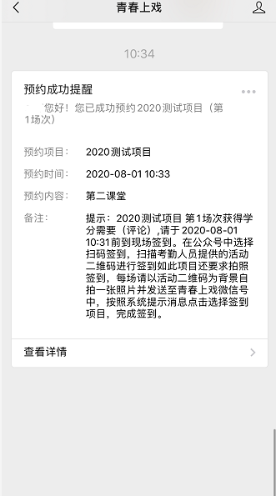

6.如在预约取消时间截止之前，拟放弃参加已预约的活动，务必及时进入“个人中心”-“个人主页”，点击“预约”图标，“取消”已预约的活动。取消后释放的名额，其他未预约成功的同学可继续争取。
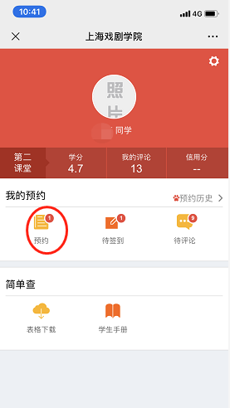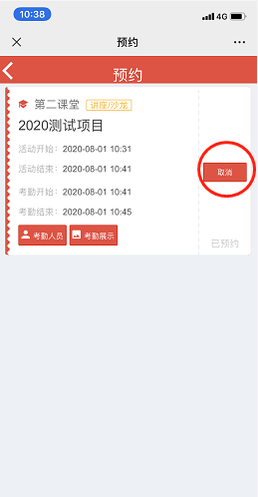

（三）活动签到
签到类型一：动态二维码（需两次签到）。
1.入场前，打开“微信”-“扫一扫”，扫描活动现场平板设备上的二维码，收到提示“签到成功”，方为入场签到成功。
2.活动结束后，请再次扫描二维码，收到“签到成功”后，方能完成本次活动签到。
除特别说明外，动态二维码签到均要求在活动开始指定时间内（如活动开始后20分钟内）和活动结束后，分别扫码签到。
注意：未在规定时间内完成相应签到的，均视为未签到成功，无法进行活动评论，也不计第二课堂学分。此外，还会扣除相应信用分，进入系统黑名单，一段时间内无法预约其他活动。预约签到如有问题，可根据活动发起部门，联系相应部门老师。
签到类型二：固定二维码签到（一次签到）。
请点击“青春上戏”-“预约签到”-“扫码签到”，扫描提供的二维码并按提示操作即可。
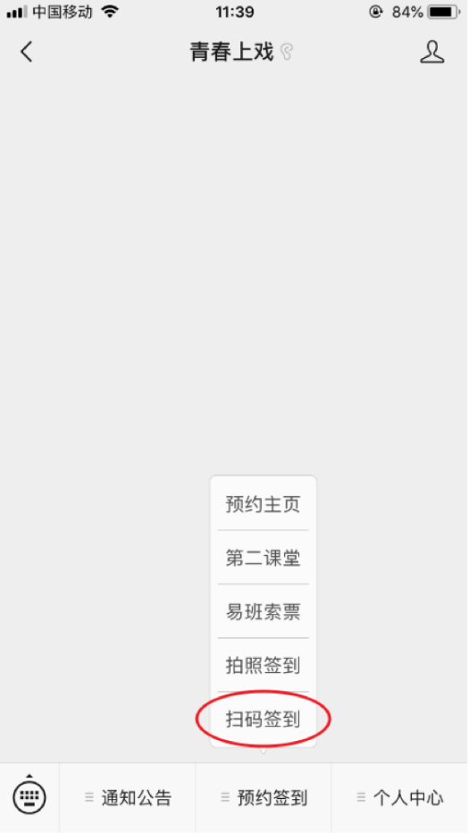

签到类型三：拍照上传签到。
要求拍照签到的，请先选择“拍照签到”，以二维码为背景，自拍并上传后，再点击蓝色的“点击签到”，按提示步骤完成签到。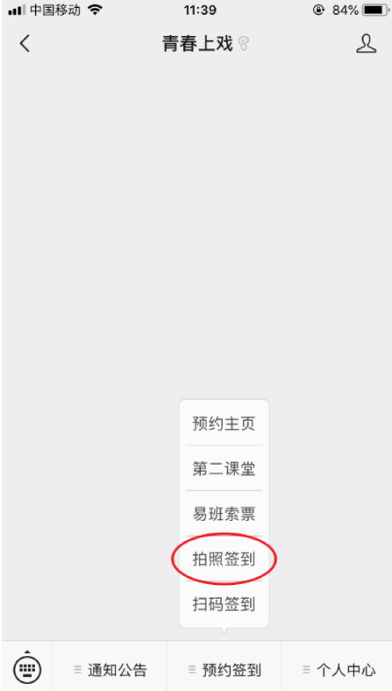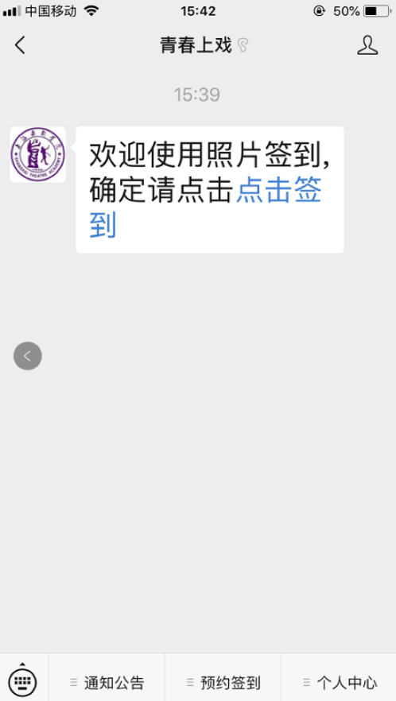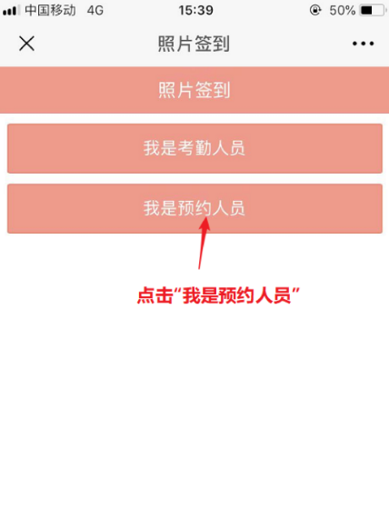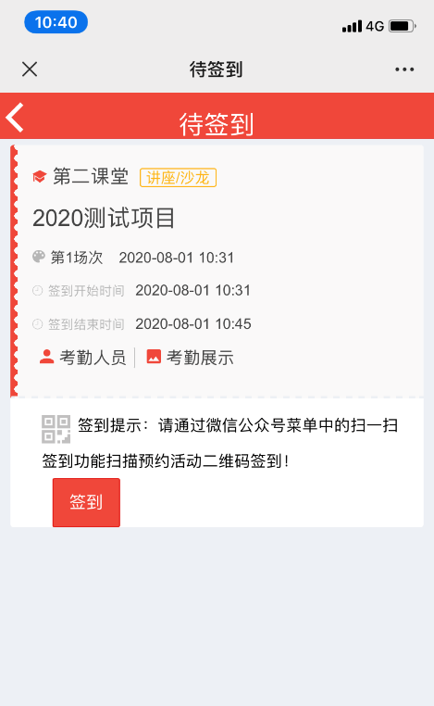

（四）评论
签到完成后，请尽快前往个人中心-个人主页中，点击“待评论”按钮，完成评论。审核通过后，方可获得第二课堂学分。无意义的灌水评论将被退回，修改后可再次提交。未在规定时间内完成评论的，不计第二课堂学分。
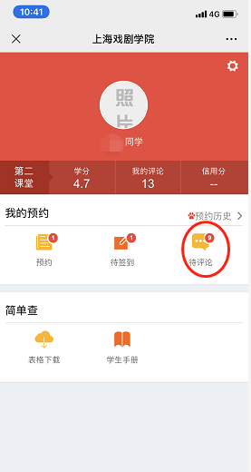

（五）解除绑定
1.本科阶段在上戏就读的研究生和第二学士学位学生、硕士阶段在上戏就读的博士生须使用新的学号绑定手机、登录。绑定手机之前，需解绑原学号与手机号的绑定（初始密码为abc123）。在个人中心-个人主页中，点击右上方齿轮按钮，进入个人设置。
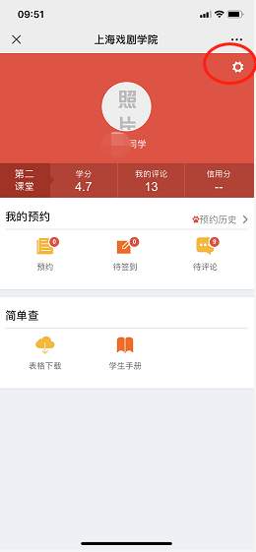

2．点击“退出绑定”，输入密码和验证码，确定后，即可解绑。
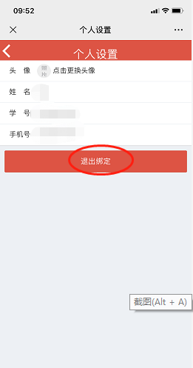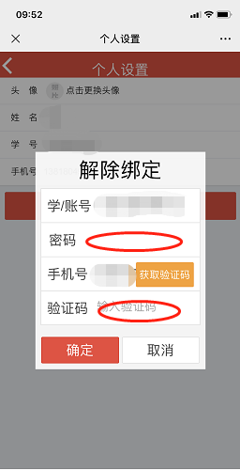

如有问题请联系：
上海戏剧学院学生工作部
联系电话：021-62483329
联系人：张老师
上海戏剧学院教务处
联系方式：021-62486595
联系人：许老师

